### 分析流程 数据源： raw data.xlsx 算法配置： 算法： 熵值法 变量： 正向指标:{x1，x2，x5，x4，x3，x6}；负向指标:{} 分析结果： 熵值法是对各变量的权重（重要性）进行计算：x1的权重为18.875%、x2的权重为11.739%、x5的权重为20.491%、x4的权重为4.327%、x3的权重为24.731%、x6的权重为19.837%，其中指标权重最大值为x3 （24.731%），最小值为x4 （4.327%）。

### 分析步骤 1. 首先根据权重计算结果对各指标的权重进行分析。 2. 通过权重计算结果得到权重分析矩阵。 3. 对分析进行总结。

### 详细结论

**输出结果1：权重计算结果**

|  |  |  |  |
| --- | --- | --- | --- |
| 熵权法 | | | |
| 项 | 信息熵值e | 信息效用值d | 权重(%) |
| x1 | 0.844 | 0.156 | 18.875 |
| x2 | 0.903 | 0.097 | 11.739 |
| x5 | 0.83 | 0.17 | 20.491 |
| x4 | 0.964 | 0.036 | 4.327 |
| x3 | 0.795 | 0.205 | 24.731 |
| x6 | 0.836 | 0.164 | 19.837 |

**图表说明：**

上表展示了熵值法的权重计算结果，根据结果对各个指标的权重进行分析。

**智能分析：**

熵值法的权重计算结果显示，x1的权重为18.875%、x2的权重为11.739%、x5的权重为20.491%、x4的权重为4.327%、x3的权重为24.731%、x6的权重为19.837%，其中指标权重最大值为x3 （24.731%），最小值为x4 （4.327%）。

**输出结果2：指标重要度直方图**

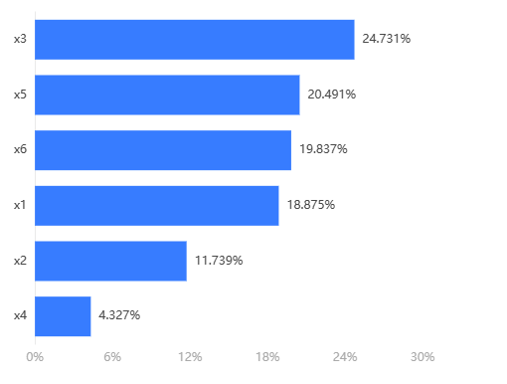

**图表说明：**

上图以直方图形式展示了指标的重要度排序（降序）。

**输出结果3：综合得分表**

|  |  |  |
| --- | --- | --- |
| 行索引 | 综合评价 | 排名 |
| 1 | 0.007439440494247741 | 51 |
| 2 | 0.008767470901693619 | 50 |
| 3 | 0.011329706582242404 | 49 |
| 4 | 0.013780804313431415 | 48 |
| 5 | 0.01890227130971287 | 47 |
| 6 | 0.021733416454635817 | 46 |
| 7 | 0.02385133948714659 | 45 |
| 8 | 0.025120699952607597 | 44 |
| 9 | 0.026475157977383715 | 43 |
| 10 | 0.026703831907901404 | 42 |
| 11 | 0.03223213218210167 | 41 |
| 12 | 0.0343596063732972 | 40 |
| 13 | 0.04074909272959611 | 39 |
| 14 | 0.04344203862508824 | 38 |
| 15 | 0.04709895856478733 | 37 |

**图表说明：**

上表格为综合得分，以上结果为预览结果，只显示前15条数据，全部数据请点击下载按钮导出。

### 参考文献 [1] Scientific Platform Serving for Statistics Professional 2021. SPSSPRO. (Version 1.0.11)[Online Application Software]. Retrieved from https://www.spsspro.com. [2] 甘浪雄,张怀志,卢天赋,等. 基于熵权法的水上交通安全因素[J]. 中国航海,2021,44(2):53-58.